

Guía de inicio

|  |
| --- |
| *KPA Flex se puede usar desde el navegador web de su computadora (se*  *recomienda Chrome para obtener el mejor rendimiento) o desde la*  *aplicación para iPhone / Android.* |
| *Esta guía explica ambos métodos.* |

Uso de KPA Flex desde su computadora

|  |
| --- |
| 1) Inicie sesión en el sitio web |
| **company.kpaehs.com** |
| *El correo electrónico de bienvenida contendrá sus credenciales de inicio de sesión, así como un enlace al sitio web de su empresa. Ingrese sus credenciales de inicio de sesión en la pantalla de inicio de sesión del sitio web de su empresa.* |

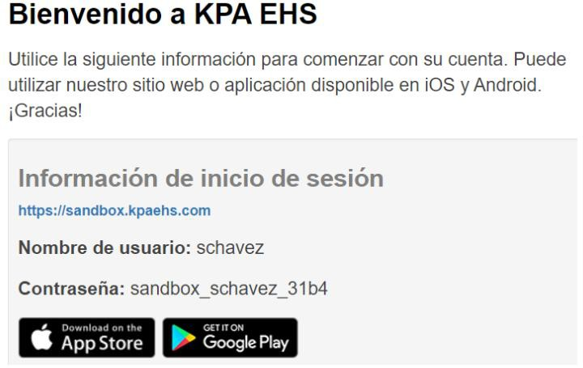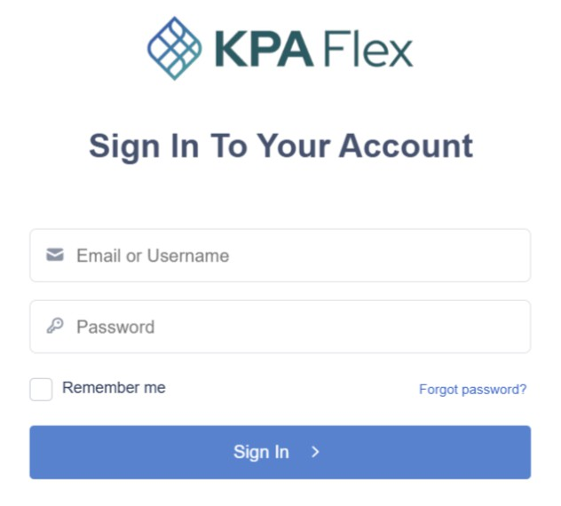

|  |
| --- |
| 2) Elige una contraseña |
| *Elija una nueva contraseña, ingrésela dos veces y luego presione "Continuar". Las contraseñas deben tener al menos 12 caracteres y contener mayúsculas, minúsculas y números.* |

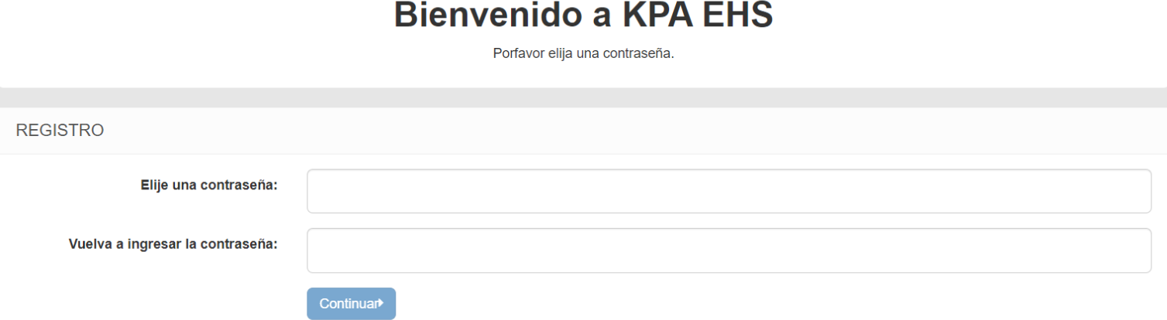

|  |
| --- |
| 3) Cambiar la configuración de idioma |
| *Si inicia sesión y la página de inicio está en inglés, puede cambiar la configuración de idioma a español en la parte inferior de su perfil.* |

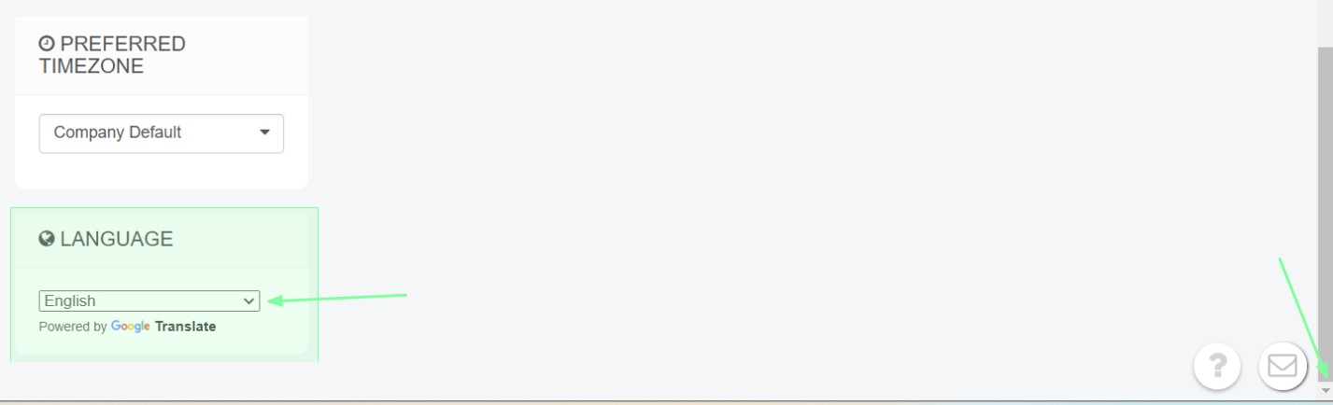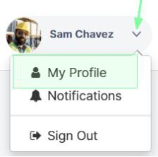

|  |
| --- |
| 4) Panel de control |
| *Esta es tu página de inicio. Si tienes tareas abiertas, las verás enumeradas aquí. Haga clic en cada*  *tarea para completar las tareas abiertas. *Nota: Esto se basará en el nivel de acceso\** |

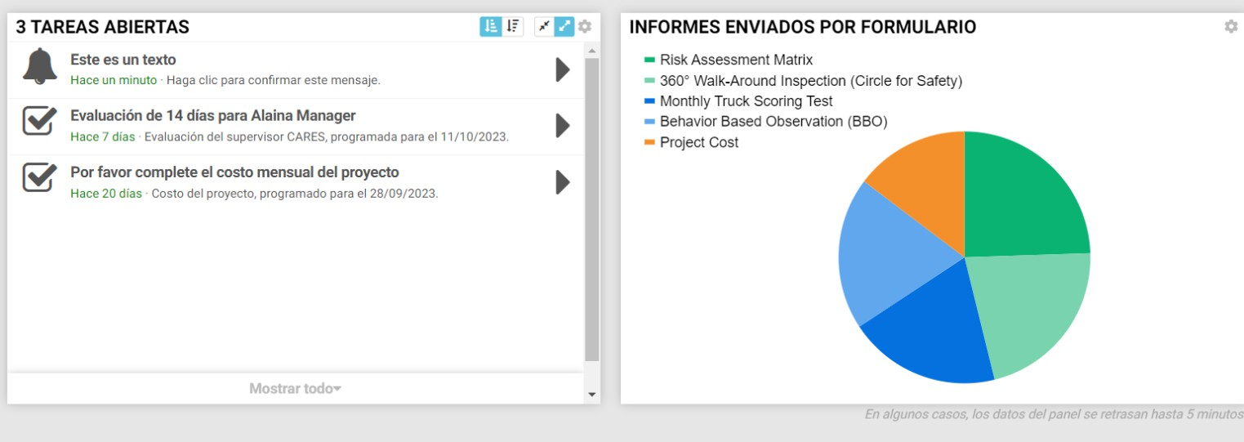

|  |
| --- |
| 5) Elige un formulario |
| *También verás una lista de formularios que puedes completar. Haga clic en el botón Rellenar para*  *comenzar a completarlo.* |

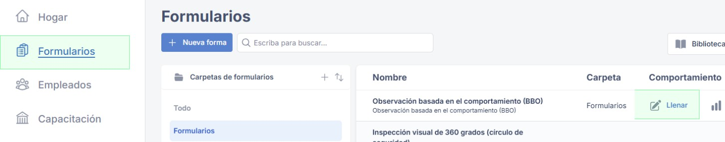

|  |
| --- |
| 6) Rellena el formulario |
| *Ahora puedes rellenar el formulario. Si se le pide acceso a su ubicación, asegúrese de permitir el acceso a su ubicación. Presiona el botón de enviar cuando hayas terminado.* |

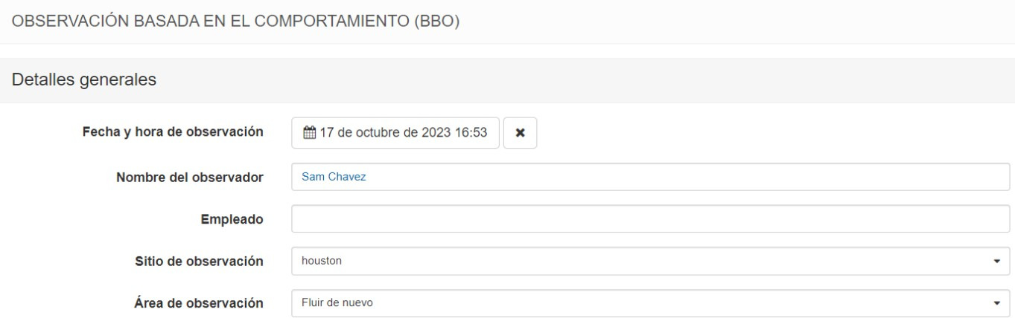

|  |
| --- |
| 7) Éxito |
| *¡Eso es todo! Ha enviado correctamente un formulario a través del sitio web.* |

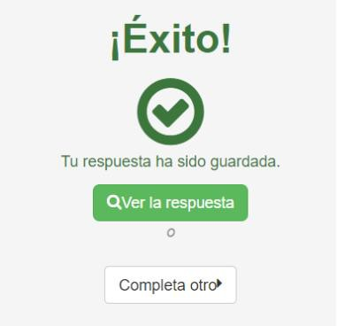

|  |
| --- |
| 8) Opciones de menú |
| *El menú de la izquierda le permite navegar por el sitio web. Puede ver la página de inicio o puede presionar "Formularios" para enviar un formulario. *Nota: las opciones mostradas se basarán en el*  *nivel de acceso\** |

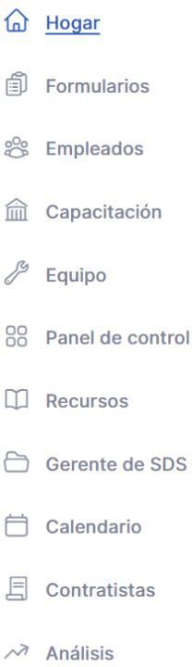

|  |
| --- |
| ***Cómo usar la aplicación KPA Flex*** |
| *La aplicación KPA Flex está disponible para dispositivos iPhone, iPad y Android.*  *La aplicación le permite completar informes sin conexión a Internet, recibir notificaciones y más.* |

|  |
| --- |
| 1) Instala la aplicación desde la App Store |
| *Los usuarios de iPhone y iPad pueden buscar "KPA Flex" en la App Store de Apple. Los usuarios de Android pueden buscar "KPA Flex" en Google Play Store. *Nota: La aplicación KPA Flex es*  *gratuita.\** |

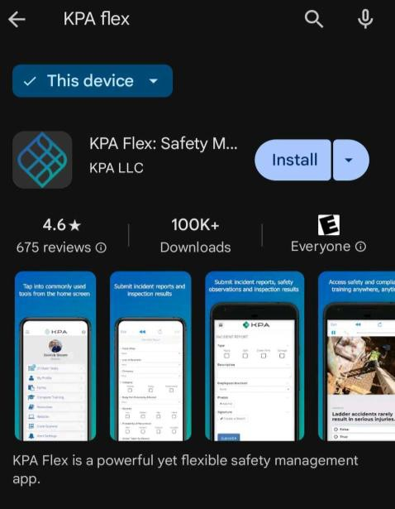

|  |
| --- |
| 2) Abre la aplicación |
| *Una vez que descargue la aplicación de la App Store, debería ver un icono de KPA Flex en su dispositivo. Haga clic en el icono de la aplicación.* |



|  |
| --- |
| 3) Permitir el acceso |
| *La aplicación te pedirá que permitas el acceso a tus fotos y archivos multimedia. Asegúrese de presionar PERMITIR cuando se le solicite.* |

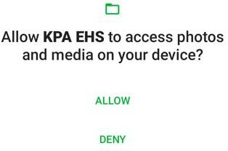

|  |
| --- |
| 4) Iniciar sesión |
| *Ahora inicie sesión con su mismo nombre de usuario y contraseña que usaría en el sitio web. Su información de inicio de sesión fue proporcionada por su empresa. Asegúrese de usar su nueva*  *contraseña si la cambió.* |

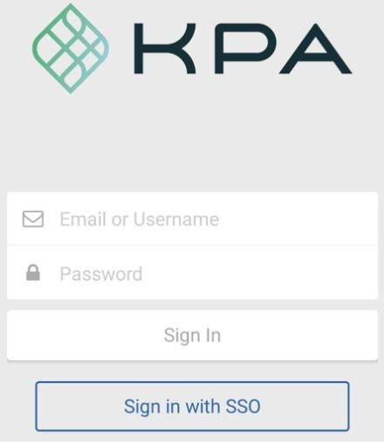

|  |
| --- |
| 5) Nombre de dominio |
| *En algunos casos, la aplicación puede solicitar su dominio. Este será el nombre de tu sitio web.* |

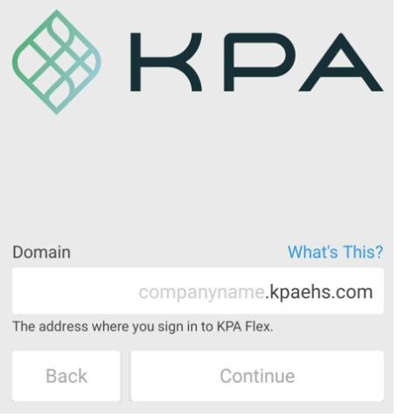

|  |
| --- |
| 6) Habilitar notificaciones |
| *Ahora debe confirmar que el sistema puede enviar alertas a este dispositivo. Presione "Sí" y luego*  *continúe.* |

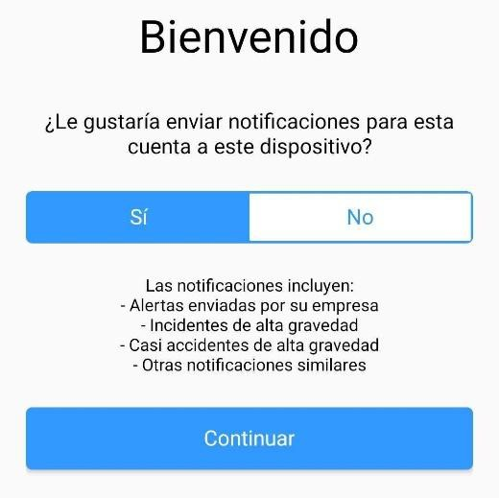

|  |
| --- |
| 7) Pantalla de inicio |
| *¡Enhorabuena, estás dentro! Debería ver su nombre junto con algunos enlaces diferentes para sus tareas abiertas, formularios, capacitaciones, recursos, etc.* |

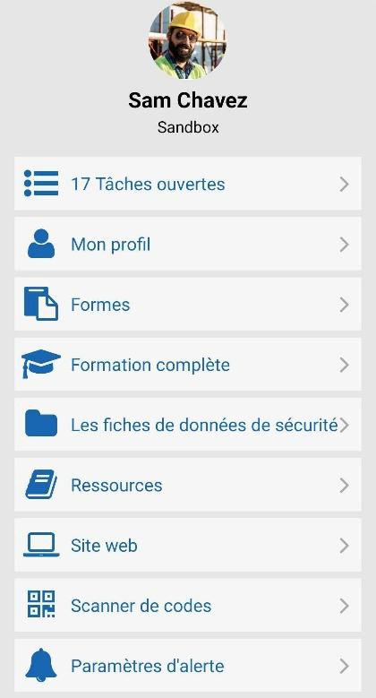

|  |
| --- |
| 8) Tareas abiertas |
| *Las tareas abiertas mostrarán las tareas actuales que deben completarse. Estas son las capacitaciones, formularios e inspecciones asignados para completar. Haga clic en cada tarea para completar cada una.* |

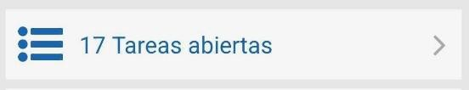 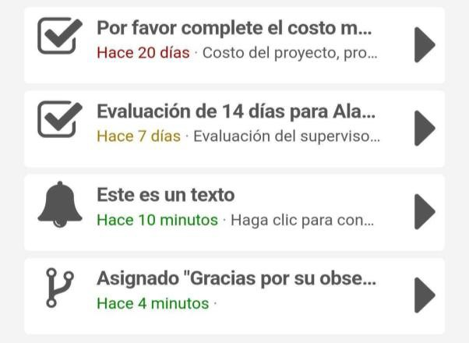

|  |
| --- |
| 9) Mi Perfil |
| *Mi perfil mostrará su código QR único, los datos de su perfil y sus registros de entrenamiento completados.* |

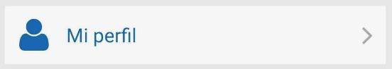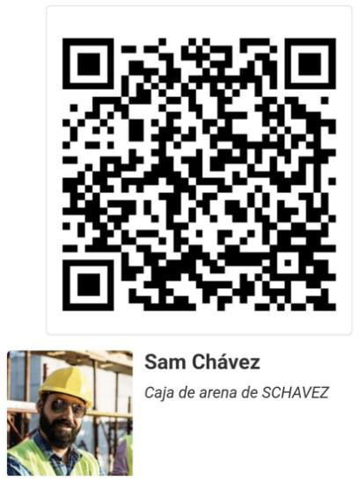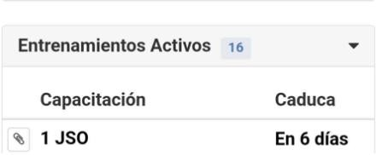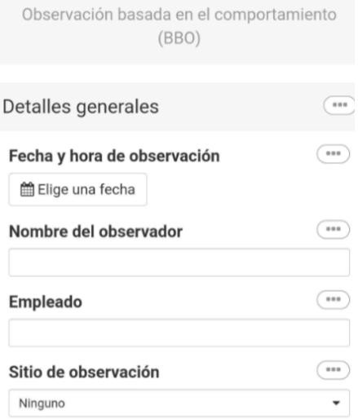

|  |
| --- |
| 10) Formularios |
| *Para rellenar un formulario, pulse el botón «Formularios», elija la carpeta y, a continuación, el*  *formulario.* |

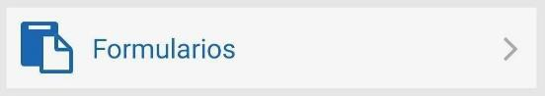 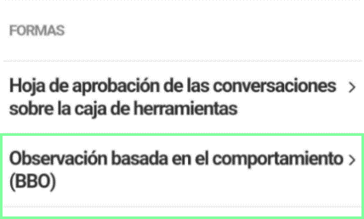

|  |
| --- |
| 11) Entrenamiento completo |
| *La capacitación completa son capacitaciones que NO son capacitaciones obligatorias, pero están disponibles para tomar. Para completar los entrenamientos requeridos, revisa tus Tareas abiertas.* |

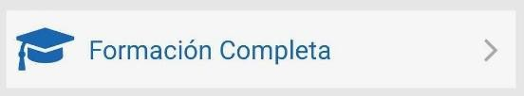 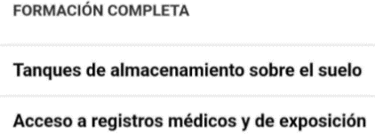

|  |
| --- |
| 12) Administrador de SDS |
| *Si su empresa está suscrita a SDS Manager, verá la opción de extraer SDS de la aplicación.* |

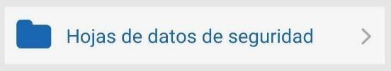

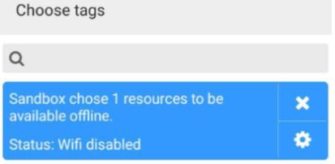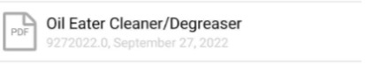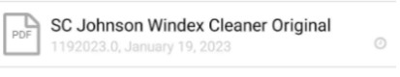

|  |
| --- |
| 13) Recursos |
| *Puede ver los recursos de su empresa (PDF, etc.) pulsando el botón "Recursos".* |

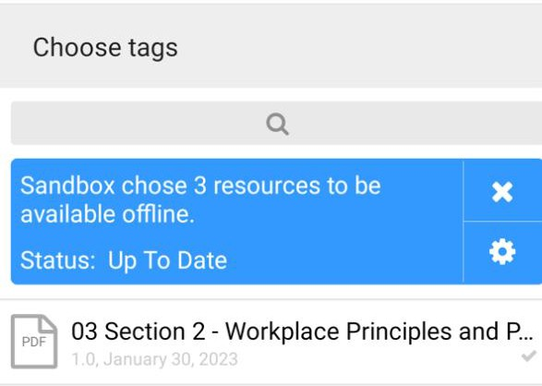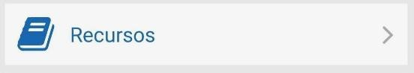

|  |
| --- |
| 14) Informes recientes |
| *Una vez que envíe un formulario, se creará una sección en la aplicación llamada "Informes recientes". Si se envió con conectividad, se cargará inmediatamente. Si no tenía conectividad, la respuesta del formulario permanecerá en "Informes recientes" hasta que se establezca una conexión. Puede ver la pantalla "Informes recientes" para ver si todavía hay respuestas de*  *formulario en su dispositivo.* |

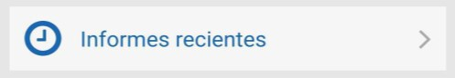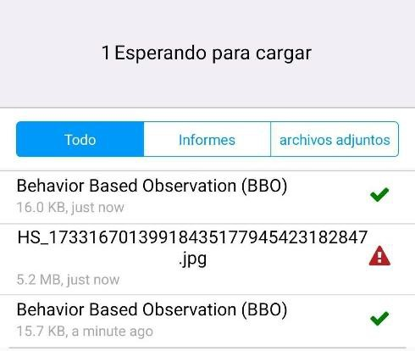

|  |
| --- |
| 15) Sitio web |
| *El botón del sitio web le permitirá obtener la funcionalidad completa del sitio web dentro de una*  *vista de la aplicación. Haga clic en el botón de menú para ver las opciones del menú.* |

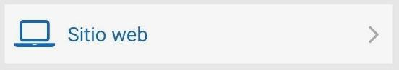 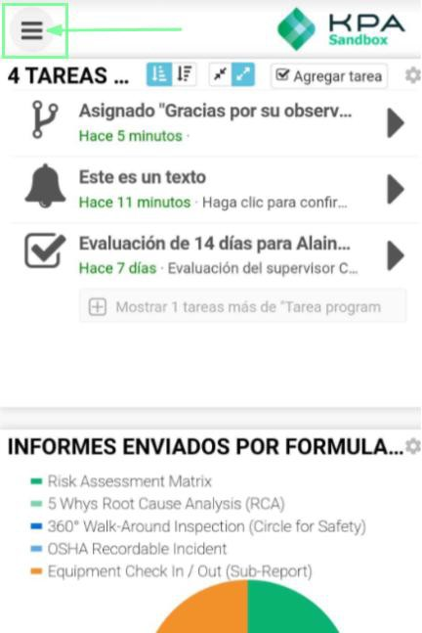 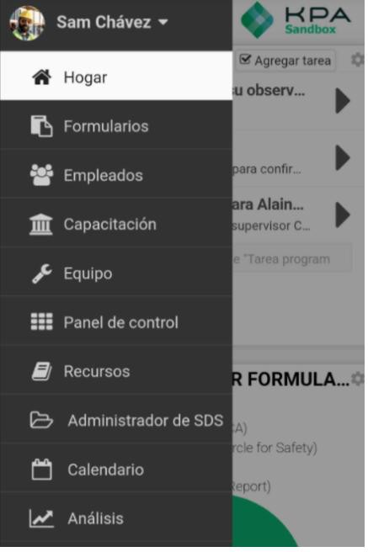

|  |
| --- |
| 16) Escáner de código |
| *Cada empleado y equipo agregado a KPA tendrá un código QR único generado para ese perfil. El escáner de códigos le permite escanear los perfiles de los empleados o de los equipos.* |

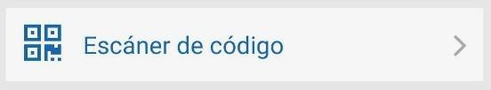

|  |
| --- |
| 17) Alertas |
| *Presione el botón "Configuración de alertas" para asegurarse de que las alertas estén habilitadas para su dispositivo. Su perfil de empleado en el sitio web le permitirá enviarse una alerta de prueba*  *para asegurarse de que esté configurado correctamente.* |

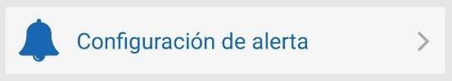 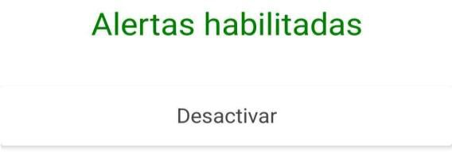

|  |
| --- |
| 18) Estilo de alerta de iOS |
| *De forma predeterminada, el iPhone mostrará alertas en la parte superior de la pantalla. Si desea mostrarlos en el centro de la pantalla, vaya a la aplicación Configuración > Notificaciones > KPA Flex > Estilo de alerta y elija "Alertas".* |

